电流互感器接线方式
电流互感器在交流回路中使用，在交流回路中电流的方向随时间在改变。电流互感器的极性指的是某一时刻一次侧极性与二次侧某一端极性相同，即同时为正、 或同时为负，称此极性为同极性端或同名端，用符号"*"、"-" 或"."表示。（也可理解为一次电流与二次电流的方向关系）。 按照规定，电流互感器一次线圈首端标为 L1，尾端标为 L2； 二次线圈的首端标为 K1，尾端标为 K2。在接线中 L1 和 K1 称为同极性端，L2 和 K2 也为同极性端。其三种标注方法如图 1 所示。 电流互感器同极性端的判别与耦合线圈的极性判别相同。较简单的方法例如用 1.5V 干电池接一次线圈，用一高内阻、 大量程的直流电压表接二次线圈。当开关闭合时，如果 发现电压表指针正向偏转，可判定 1 和 2 是同极性端， 当开关闭合时，如果发现电压表指针反向偏转，可判定1 和 2 不是同极性端。
3 电流互感器的极性与常用电流保护以及 易出错的二次接线
3.1 一相接线

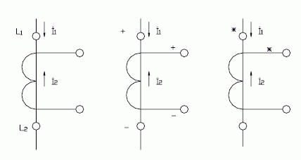
图 1 电流互感器的三种极性标注
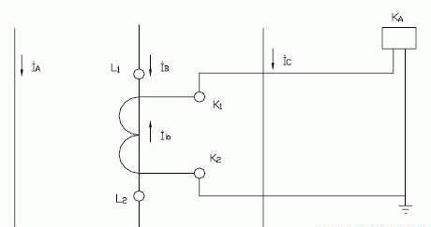
图 2 一相接线
一相式电流保护的电流互感器主要用于测量对称三相负载或相负荷平衡度小的三相装置中的一相电 流。电流互感器的接线与极性的关系不大，但需注意的是二次侧要有保护接地，防止一次侧发生过电流现 象时，电流互感器被击穿，烧坏二次侧仪表、继电设备。但是严禁多点接地。两点接地二次电流在继电 器前形成分路，会造成继电器无动作。因此在《继电保护技术规程》中规定对于有几组电流互感器连接在 一起的保护装置，则应在保护屏上经端子排接地。如变压器的差动保护，并且几组电流互感器组合后只有 一个独立的接地点。
3.2 两相式不完全星形接线
两相式不完全星形接线用于相负荷平衡和不平衡的三相系统中。如图 3 所示。若有一相二次极性那么流过 3KA 的电流为 I A I e ，由向量差得其电流值为 Ia 的 3 倍，相位滞后 I a 300 角，如果三只继电器整定值是一样的，3KA 会提前动作，造成保护误动。
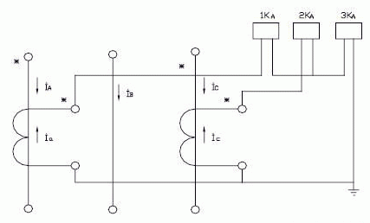
图 3 二相式接线
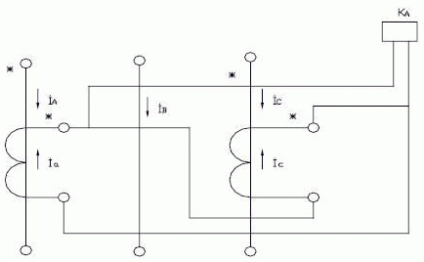
图 4 两相电流差接线
3.3 两相电流差接线方式
图4 中流过继电器 KA 的电流为I A I e ，其接线系数为 3 。如 C 相二次极性接反，故流过继电器 KA 的电流为 I A I e 。当 A、C 相发生短路故障时，一次电流 I AD 和I CD 变为大小相等方向相反。即I AD =- I CD ，假定 I AD 的参考方向为正，变换到二次侧的电流流经继电器 KA 的电流则为 0。这就说明由于 C 相二次极性接反，当一次侧 A、C 相短路后继电 器 KA 有可能不动作。
3.4 三相完全星形接线
三相完全星形接线如图 5 所示。用于相负荷平衡 度大的三相负荷的电流测量以及电压为 380/220V 的三相四线制测量仪表，监视每相负荷不 对称情况，若任一相极性接反，流过中性线的电流将 增大。若缺少中性零线的星形连接，其缺陷是在运行 中当负荷不平衡时，将造成二次侧中性点位移，图5 三相完全星形接线使流过继电器的电流不能正确反映出该相电流的大小，同样会造成误动。
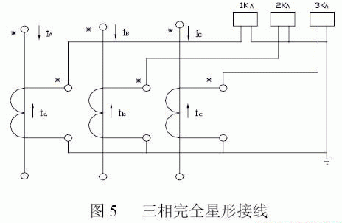
4 继电保护用的电流互感器接线
继电保护用的电流互感器接线，通常是用于中性点直接接地的电力系统中的保护装置时，采用星形接 线。在中性点非直接接地的电力系统中，由于允许短时间单相接地运行，并且大多数情况下都装设有单相 接地信号装置，所以广泛采用不完全星形接线方式。保护用电流互感器的三角形接线应用于 Y/△接线的变压器差动保护。
5 电流互感器运行中应注意的问题
（1）电流互感器在运行中二次侧不得开路，一旦二次侧开路,，由于铁损过大，温过高而烧毁，或使 副绕组电压升高而将绝缘击穿，发生高压触电的危险。所以在换接仪表时如调换电流表、有功表、无功表 等应先将电流回路短接后再进行计量仪表调换。当表计调好后，先将其接入二次回路再拆除短接线并检查表计是否正常。如果在拆除短接线时发现有火花，此时电流互感器已开路，应立即重新短接，查明计量仪表回路确无开路现象时，方可重新拆除短接线。在进行拆除电流互感器短接工作时，应站在绝缘皮垫上， 另外要考虑停用电流互感器回路的保护装置，待工作完毕后，方可将保护装置投入运行。
（2）如果电流互感器有嗡嗡声响，应检查内部铁心是否松动，可将铁心螺栓拧紧。
（3）电流互感器二次侧的一端，外壳均要可靠接地。
（4）当电流互感器二次侧线圈绝缘电阻低于 10~20 兆欧时，必须进行干燥处理，使绝缘恢复后，方可使用。

